YANCAMIL Y LA SUBLEVACIÓN

Domingo 2 de agosto de 2015

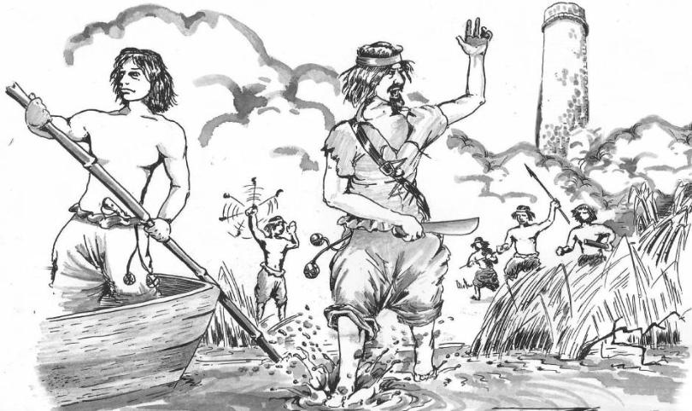

A poco de creado el Territorio Nacional de Misiones en 1881, durante la presidencia de Julio Argentino Roca, su hermano, primer gobernador del novel Estado, don Rudecindo Roca, había construido un ingenio azucarero en el lugar hoy conocido como campo San Juan, pocos kilómetros al sur de la localidad de Santa Ana. Ese campo poseía notables ventajas para cualquier tipo de producción. Ya lo habían advertido los jesuitas, quienes habían fundado allí una de las principales estancias del pueblo de Santa Ana.
Rudecindo Roca, tucumano de origen, quien fuera gobernador del Territorio entre enero de 1882 y abril de 1891, pretendía competir con los ingenios de su provincia iniciando la explotación azucarera en el campo San Juan, de su propiedad. Pero a pesar de contar con maquinarias de alta tecnología para la época, traídas especialmente de Francia, el campo San Juan no progresó tal como esperaba don Rudecindo. Ya lo había observado uno de los visitantes de Misiones en aquellos tiempos, don Federico Basaldúa, quien relatando la visita al establecimiento, escribía, “A los veinte y ocho kilómetros de Posadas llegamos al ingenio […], fundado por el general R. Roca cuando fue gobernador de Misiones, con maquinarias de último sistema y cañaverales de primer orden. El general se fundió, a pesar de tener a su servicio en calidad de encomenderos toda una tribu numerosa de indios de La Pampa, trasplantados a lejanas tierras por el delito horrendo de defender bravamente la tierra de sus padres…”. Y probablemente esa haya sido la razón de la declinación del ingenio azucarero.
Rudecindo Roca había traído inicialmente indios del Chaco y Formosa, apresados durante la campaña del general Manuel Salas en 1879. Esos indígenas fueron apresados y luego, mediante la solicitud de Rudecindo a su propio hermano, presidente de la Nación, muchos de ellos fueron enviados a trabajar a su propiedad de Misiones. Pero seguramente por el maltrato recibido, o quizás por poco cuidado para evitar las fugas, la mayoría de esos grupos indígenas emigraron del ingenio. Por ello Rudecindo echó mano de un importante grupo de indios pampas que se hallaban recluidos en la isla Martín García para que reemplazaran a aquellos. Y estos aborígenes, comandados por el famoso cacique Yancamil, de gran predicamento entre sus pares, provocaron una gran revuelta que culminó con algunos heridos y la fuga de toda la familia pampa.
El historiador misionero Julio Cantero ha escrito sobre el particular fundándose en un expediente judicial que se halla en un juzgado de Santa Ana. Se trata de un sumario levantado por un juez tras recibir la denuncia de un motín de indios que trabajaban en el ingenio azucarero del gobernador Rudecindo Roca. Según este importante documento, los sublevados saquearon el establecimiento y se fugaron al Paraguay cruzando el Río Paraná en embarcaciones del propio Roca, ancladas en el puerto del ingenio.
Según relata Cantero, basándose en los diferentes testimonios de los varios testigos que declararon ante el juez interviniente don José Mujica, la sublevación liderada por Yancamil ocurrió el 23 de junio de 1888. En el documento se revelan relatos como el del declarante apellidado Melideo, que manifiesta que “entre los indios pampas reinaba el descontento por el maltrato al que eran sometidos por Jordán Hummel, el administrador o ‘mayordomo’ del ingenio, muy especialmente por haber puesto a trabajar a las mujeres en el corte de caña. Yancamil le había expresado su descontento a otro responsable del establecimiento, Esteban Daneri, diciendo que esperaba el momento en que estuviera presente el general Rudecindo Roca para poner en su conocimiento todo el maltrato proferido por el administrador.
Otro testigo afirmó que, además del maltrato hacia las mujeres, los indígenas forzados a trabajar allí no recibían los alimentos necesarios.
La tensa situación se agravó en las primeras horas del 23 de junio, cuando el indio Juan Centeno, seguramente un contemporizador en las relaciones entre la patronal y los indígenas, recibió la novedad de parte de un indio llamado Huincá que ese día habría de producirse una gran movilización en contra del administrador del ingenio. Centeno, que no se sumaría a la protesta, avisó inmediatamente a la mujer del administrador, a algunos empleados y al propio mayordomo, el cual, según infiere el documento judicial, “no tomó en serio la amenaza”. Siguen narrando los testigos que “cerca del mediodía, un empleado advierte que los guardias del establo habían sido reducidos y despojados de sus armas. A las 12, los pampas se alzaron, y con sus machetes de cortar caña, lanzas y palos tomaron las dependencias del ingenio”. Inmediatamente se dirigieron a la casa de Jordán, el mayordomo, y los encerraron, saqueando las oficinas, incluso la del propietario, don Rudecindo Roca. Los sublevados eran capitaneados por Yancamil y su hermano Simón. De las oficinas extrajeron armas escondidas en baúles, distribuyéndoselas entre los rebeldes. En especial, rifles Remington y machetes, de acuerdo a lo que mencionaron los testigos de la sublevación.
Mientras un grupo de indios saqueaba las oficinas tomando como rehenes a los familiares del administrador, el grueso de las familias de los pampas se fugaban del establecimiento en dos vaporcitos que se encontraban anclados en el puerto, el Huáscar y el Fénix. Rato después los indios armados “emprendieron marcha en la misma dirección llevándose rehenes”, según relataron los testigos ante el juez de Santa Ana.
Jordán, el mayordomo, mientras veía como eran apresados su mujer, hijos y algunos peones, se fugó hacia los cañaverales, regresando al día siguiente cuando ya los sublevados se habían fugado al Paraguay.
El indio Yancamil, con su improvisada tropa, permaneció en la costa argentina manteniendo como rehenes a la mujer e hijo del subadministrador, Daneri, a la mujer e hijo de Jordán, a la mujer del peón Antonio Barbosa y a otro peón. Un par de canoas que cruzaban el río Paraná hacia la costa paraguaya iban trasladando de a 20 rebeldes, mientras Yancamil se trasladaba por la costa esperando la llegada de las embarcaciones para seguir trasladando su gente hacia el Paraguay.
Mientras esto ocurría en la costa, llegaba al ingenio una patrulla policial encabezada por el sargento de Policía del distrito, Nemesio Cepeda, comisario de Santa Ana. De inmediato fueron tras los pasos de Yancamil, quien, en cuanto los vio ordenó que disparasen. Pero pronto se hizo la noche y los sublevados lograron alcanzar la costa paraguaya, no sin antes dejar sanos y salvos los rehenes tomados durante la sublevación. Los indios pampas se fugaron en su totalidad.
De Yancamil, guerrero de varias batallas previas a esta del Ingenio San Juan, nos narra Cantero que después de un tiempo en el Paraguay, donde nunca se aceptó su extradición, regresó a su tierra natal, La Pampa, donde se cree falleció a edad muy avanzada.
Por Alfredo Poenitz
Historiador
Fuente: Diario El Territorio. Web: www.elterritorio.com.ar Link: http://www.elterritorio.com.ar/nota4.aspx?c=3724867546158964 Consultado el 09-10-2016

